https://mp.weixin.qq.com/s?__biz=MjM5NTE3NDYzOA==&mid=2857428966&idx=1&sn=c0c5fe8b2ae5ad9618d81874b5b5a58b&chksm=8958c667be2f4f71a6954421540df8eeaad68f9238b819932705776623415e4cc3e1ee4ecdfa&mpshare=1&scene=23&srcid=03237B8SZ4VAnefqMpNLKM9Q&sharer_sharetime=1617018958250&sharer_shareid=fb2a2ef12ffcd980eb1209ee257c7595#rd

西北大学面向社会公开招聘专职辅导员18名
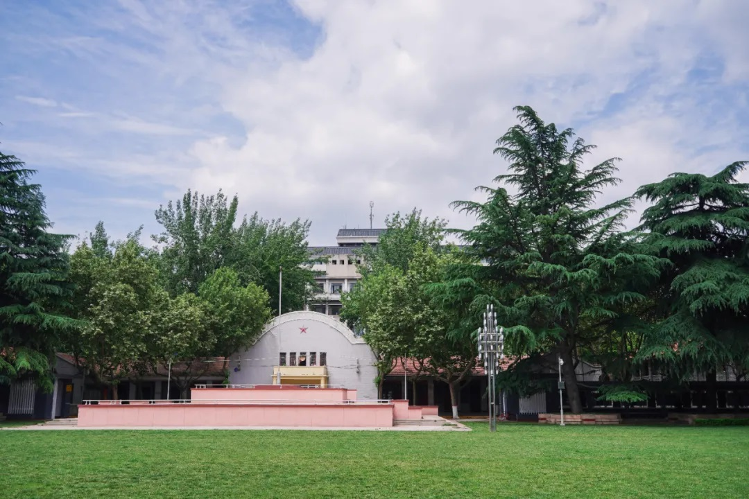

一.招聘原则
坚持德才兼备、以德为先的原则
坚持公开、公平、公正原则
二.招聘条件
1.政治素质
中共党员（含中共预备党员），具有坚定的理想信念和较高思想政治素质。能够牢固树立“四个意识”、坚定“四个自信”、做到“两个维护”，有较强的政治敏锐性和政治辨别力。
2.作风修养
热爱学生思想政治教育事业，具有良好的个人修养、高尚的职业道德和严谨的工作作风；敬业奉献，潜心育人，公道正派；具有强烈的事业心和责任心，服从工作安排。在校期间无不良行为和违纪违法记录。
3.专业能力
具有思想政治教育相关学科领域宽口径知识储备；具有履行辅导员岗位职责所需的政策理论水平、专业水平和业务技能；具备开展思想理论教育和价值引领的能力；具有较强的组织管理能力、语言表达能力和人际沟通能力、调查研究能力。
4.学历学位
应为2021年应届硕士、博士毕业生。硕士毕业生年龄不超过28周岁（1993年1月1日后出生，含1月1日），博士毕业生年龄不超过32周岁（1989年1月1日后出生，含1月1日）；国内最后学历学位应在2021年7月31日之前取得，国（境）外取得的学位须取得教育部学历认证（原则上应为2021届毕业生，毕业时间为2020年8月1日至2021年7月31日），且可以通过教育部派遣回国工作。
5.学生干部经历
具有1年及以上兼职辅导员或主要学生干部工作经历。兼职辅导员或主要学生干部工作经历须提供任职单位（学院或学校职能部门）负责人签名并加盖公章的书面证明。
6.健康状况
具备辅导员工作岗位所必需的良好的身体素质和心理素质。
三.招聘程序
1.网上报名：起止时间为3月24日-4月7日
报名材料：应聘者须提交《西北大学招聘辅导员报名表》扫描件；本人身份证扫描件；本人学历和学位证书原件及扫描件，其中硕士研究生须提供本科学历和学位证书扫描件，博士研究生须提供本科及硕士学历和学位证书扫描件；毕业学校毕业生推荐表扫描件，在国（境）外毕业学校毕业生应提供学业成绩相关材料扫描件；兼职辅导员或主要学生干部经历证明扫描件；主要获奖证书扫描件等。应聘者在西北大学招聘官网投递简历（http://zhaopin.nwu.edu.cn/zp.html#/），请详细阅读网站中的“应聘须知”模块，按要求填写简历。
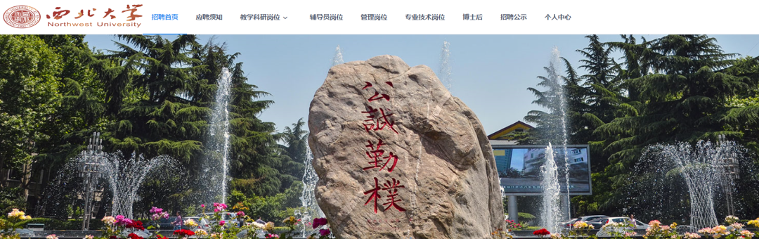

2.资格网络初审：4月8日-9日
学校成立资格审查考核小组，将从政治面貌、年龄、学历、学习成绩以及应聘岗位匹配度等方面对应聘人员进行资格审核，择优确定进入笔试环节的人员名单。资格初审结果将于4月12日在学校官网公布（未通过人员不予另行通知），请留意查看。
3.资格复审：4月15日
通过资格网络初审人员须来校进行现场资格复审，并签订诚信承诺书。须提供以下资料的原件及复印件：本人身份证，就读学校或学院开具的兼职辅导员、主要学生干部、党员身份等证明材料、与学生工作相关的获奖荣誉证书及职业资格证书。对证件不全、资质不符或未参加资格复审的，取消应聘资格。

4.笔试：4月17日
笔试采用闭卷方式，实行百分制，时间120分钟。笔试主要考查对辅导员岗位的认知和行政能力。
由笔试成绩从高到低取不超过招聘计划12倍人数确定参加面试的入围人员名单。

5.面试：4月24日
主要考查入围人员的综合素质和能力。按照符合条件的人数进行分组测试，成绩实行百分制，测试成绩保留小数点后两位，实行四舍五入制。
由笔试、面试成绩按照（4：6）比例加权从高到低取不超过招聘计划3倍人数确定参加综合考查人员名单。

6.综合考查：4月25日
主要考查入围人员的职业素质和专业能力。按照符合条件的人数进行分组测试，成绩实行百分制，测试成绩保留小数点后两位，实行四舍五入制。

7.心理健康测试：4月26日
对入围人员进行考查，主要考查心理健康状态和素质，实行一票否决制。

8.考察政审
对入围人员进行政审考察，主要考察其思想政治素质、能力素质、遵纪守法情况、道德品质修养等情况，实行一票否决制。

9.身体检查
对入围人员进行身体检查。不按照规定时间、地点参加体检，视为放弃此次应聘。体检不合格的予以淘汰，按照总成绩由高到低依次递补。体检结果应于规定时间报学生工作部（处）。

10．学校公示
在心理健康测试、政审、体检合格的基础上，由笔试、面试、综合考查成绩按照（3：4：3）比例加权确定总成绩（总成绩采用百分制）,从高到低按招聘计划的2倍确定拟聘和递补人选并在学校官网进行公示，公示期为5个工作日。

11.岗位分配
公示无异议后，学校根据院（系）学生数量和辅导员需求，确定拟分配单位。拟聘人选与校内拟分配单位进行双向选择，对未能确定校内分配单位的拟聘人选由学校统一分配。

12.聘用管理
拟聘人选在规定时间范围内到人力资源部签订就业协议。超过时间未签订协议者视为自动放弃拟聘资格，或因其他原因被取消拟聘资格者，拟选聘人选按照排名总成绩依次递补。应聘人员聘用后须服从学校关于辅导员队伍人员管理的统筹安排。

四.相关说明
1.应聘人员应按要求提交报名应聘资料，未在规定时间内报名、报名资料不完整或不符合规范的报名无效。
2.应聘者须对材料真实性负责，如有弄虚作假或者隐瞒实情等行为，一经查实，立即取消应聘资格。对已聘人员，立即解除聘用合同，由此引起的相关责任由应聘者承担。
3.拟聘人选签订就业协议后，由学校统一安排岗前实习和培训。
4.根据新冠肺炎疫情防控工作需要，招聘工作时间安排可能会有调整，请各位应聘者及时关注西北大学通知公告及招聘官网信息，并保证手机畅通。

五.联系及咨询方式
学生工作部（处）：郑老师 029-88308133
联系时间：周一至周五 8:00-12:00 14:00-17:00

相约西安，筑梦全运
“官微菌”特此向全体西大人号召
共同关注十四运会和残特奥会官方新媒体
期待一届精彩圆满的体育盛会
微信微博
抖音
快手知乎今日头条
B站央视频

